1. Registration.css

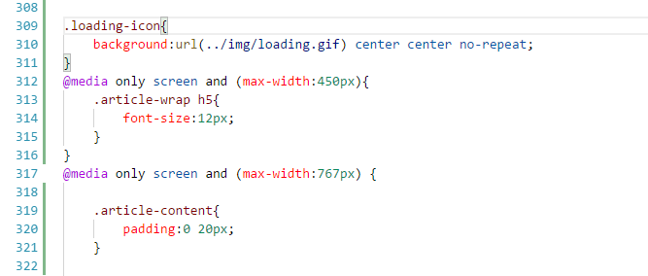

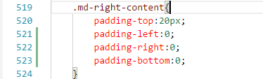

1. frame.jsp

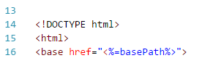



三、

所有的jsp头部 <!DOCTYPE HTML PUBLIC "-//W3C//DTD HTML 4.01 Transitional//EN"> 改成<!DOCTYPE html>

更新css、img、js、view